.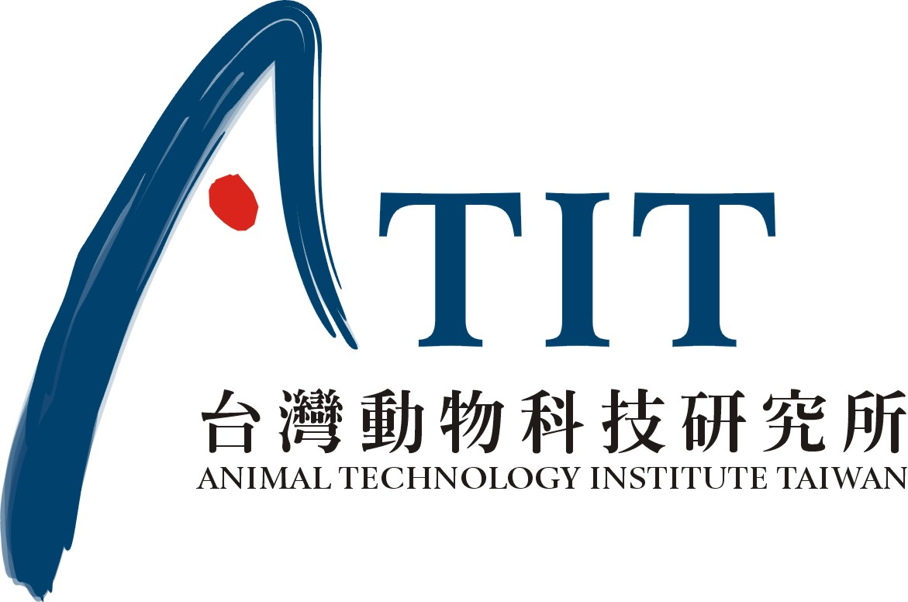

養豬產業結構調整計畫
豬隻人工授精的未來展望 研討會
主辦單位：台灣動物科技研究所
委辦單位： 行政院農業委員會
時間地點： 102 年 11 月 8 日(星期五) 09:30~15:30
台灣動物科技研究所141訓練班研習室
(竹南鎮科東二路52號)
聯絡電話：037-585932 585936 江柏輝 &許華珊 傳真：037-585969
課 程 表
時 間 | 議 程 | 主持人/講師
09:30~10:00 | 報 到
10:00~10:10 | 開 訓
10:10~11:00 | 台灣AI站的優勢在那裡?  以及台灣AI站可走的方向 | 郭有海 顧問
11:10~12:00 | 豬隻人工授精-巴西的經驗 | 劉世華 博士
12:00~13:00 | 午 餐
13:10~14:00 | 促進精子活力 | 潘力誠 博士
14:10~15:00 | 延長公豬使用期限 | 楊天樹 博士
15:10~16:00 | 綜合討論 | 郭有海 顧問、劉世華 博士  潘力誠 博士、楊天樹 博士

